Муниципальное казенное общеобразовательное учреждение
«Шаромская средняя школа»

ПРОЕКТ

Копилка добрых дел

(социальный проект)



Выполнили:
учащиеся 3 класса
Руководитель проекта:
учитель начальных классов
Шихова Светлана Валерьевна

2019

Содержание

Введение………………………………………………………………….…..…3
1 этап (подготовительный)…………………………………………….………4
2 этап (практический)…………………………………………………..………5
3 этап (итоговый). Заключение ……………………….……………………....10
Список источников информации…………………...………………………....11

Введение

Мы живём в мире технических достижений, когда у человека есть всё. Но в последнее время, мы перестали замечать главное: людей, которые нуждаются в помощи, животных, которые зависят от нас; природу, частью которой являемся. Отсутствие заботы к ближнему, агрессия по отношению к
братьям нашим меньшим, безразличие к происходящему в мире - стало неотъемлемой частью поведения людей.
Социальный проект направлен на формирование у детей чувства прекрасного, желания сделать мир добрее, внести посильный вклад в улучшение окружающей действительности. Задача взрослых – добиться понимания того, что от каждого из нас зависит будущее страны, малой родины.
Тема проекта выбрана не случайно. 2018 год был объявлен Годом добровольца и волонтера. Данный указ, 6 декабря 2017 года, подписал президент России Владимир Владимирович Путин.
Цель проекта: принести пользу обществу, школе, природе.
Задачи:
- запланировать виды добрых дел;
- осуществить запланированные добрые дела;
- выявить личные изменения, появившиеся в результате реализации добрых дел.
Гипотеза: предположили, что проведение совместных добрых дел поможет стать дружнее и добрее. Ведь чем больше добрых дел делает человек, тем добрее он становится.
Принципы проекта.
- Добровольность (никто не может быть принужден действовать без желания)
- Добросовестность (если взял на себя обязательство выполни его достойно)
- Безвозмездность (лучшая благодарность- это добрая память, доброе слово и улыбка на вашем лице)
- Законность (наша деятельность не должна противоречить законодательству Российской Федерации)
Продолжительность проекта – долгосрочный
(с сентября 2018- по май 2019)
Реализация проекта в 3 этапа:
Подготовительный (постановка цели и выработка задач, составление плана работы)
Основной (практический)
Итоговый
I этап: Подготовительный
В сентябре разработали план работы над проектом

Календарный план реализации проекта

№ | Мероприятия | Сроки
1. | Акция «Помощь пожилым людям»  Цель: оказание помощи по хозяйству одиноким пожилым людям. | Сентябрь
2. | Акция «От всей души» (День учителя) | Октябрь
3. | Вечер «Дарим радость»  (проведение праздничных мероприятий для пожилых людей) | Ноябрь
4. | Акция «Старший товарищ»  Цель: проведение урока доброты для первоклассников | Декабрь
5. | Добрая традиция- отмечаем дни рождения | В течении года
6. | Творчество- «Добрые руки не знают скуки» | В течении года
7. | Акция «Птичье кафе» | Январь
8. | Акция «Подарок маленькому другу»  Цель: организация досуга, праздника для воспитанников детского сада | Март
9. | Трудовой десант «Наше чистое село».  Цель: благоустройство села | Апрель
10. | Акция «Великая Победа»  Цель: формирование патриотических чувств | Май

Девиз наш простой- запомнить не сложно: «Спеши творить добро, пока ещё не поздно»

II этап Основной (практический)
После того как разработали календарный план, приступили к основному (практическому) этапу.
- Во втором классе, 30 ноября, мы приняли участие в акции «Помощь бездомным животным».
Цель: Сбор кормов для бездомных животных, помощь животным, у которых нет своего теплого дома и любящего хозяина.
Нам очень жалко животных, особенно когда они бегают по улицам голодные, покусанные собаками, с перебитыми лапками. Для того что бы хоть как- то помочь животным, у которых нет своего теплого дома и любящего хозяина, мы решил принять участие в акции помощи бездомным животным.
Мы навестили и накормили кошек и котов, которые живут в подвале одного многоэтажного дома. После того, когда кошки всё съели, они подбежали к нам, мурлыкали, тёрлись о наши ноги- выражая благодарность.
В нашем селе бегают бездомные собаки, у которых нет своего тёплого дома. Чтобы этим собакам было где спать, мы взяли коробки, положили туда сено, старую ветошь, и накормили животных. Теперь у нас появились новые друзья, которых мы не бросим, будем продолжать о них заботиться.
Мы решили продолжить акцию.
В классе изготовили листовку с призывом к жителям села помочь бездомным животным.
Все ребята нашего класса и их родители старались помочь бездомным кошкам и собакам приносили для них корма.
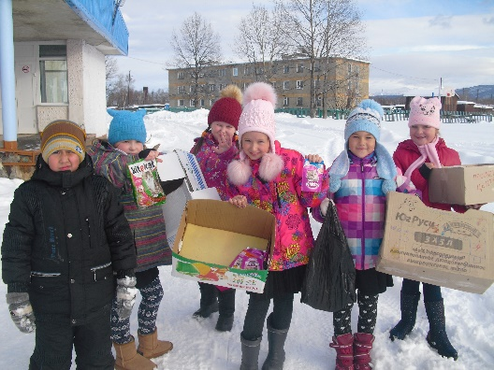
Люди, спешите делать добрые дела!
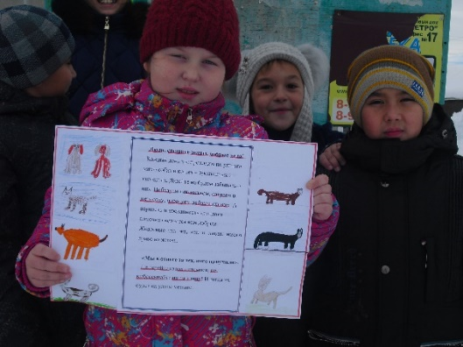
- Акция «Помощь пожилым людям»
Цель: оказание помощи по хозяйству одиноким пожилым людям.
Мы оказали помощь, Макаровой Зинаиде Кирилловне, в уборке урожая. После чего, в знак благодарности Зинаида Кирилловна угостила нас вкусным чаем с конфетами.
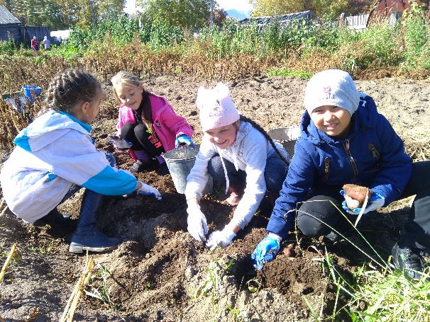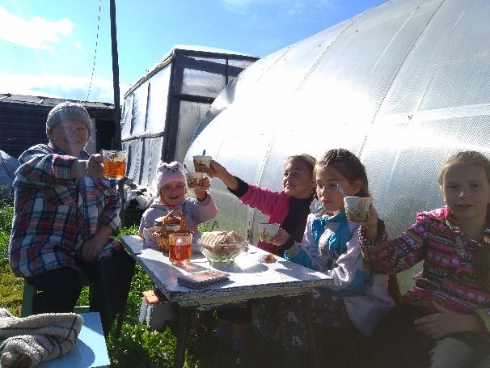

- Вечер «Дарим радость».
В ноябре приняли участие в концертной программе, сельского дома культуры, посвященной Дню пожилого человека.
Изготовили сувениры для пожилых людей, радовали бабушек своими стихами и песнями.
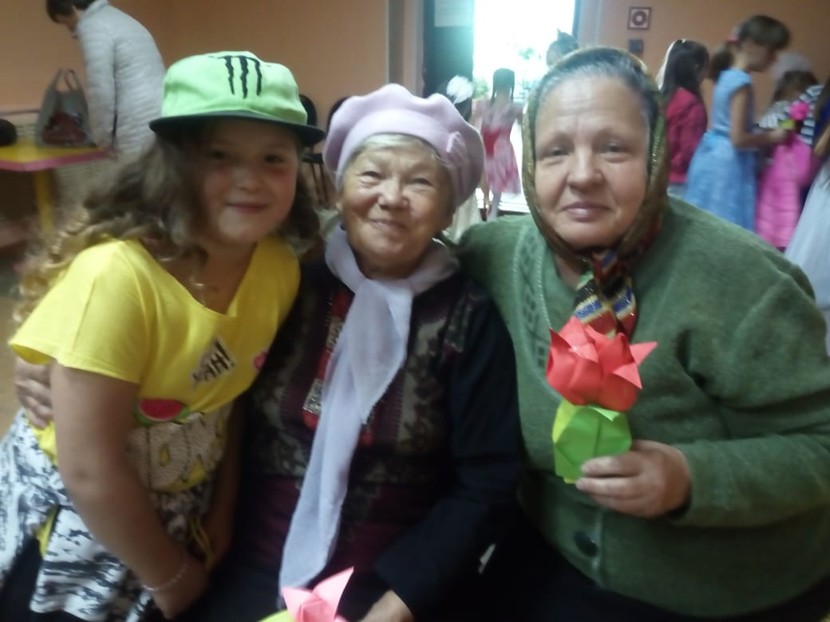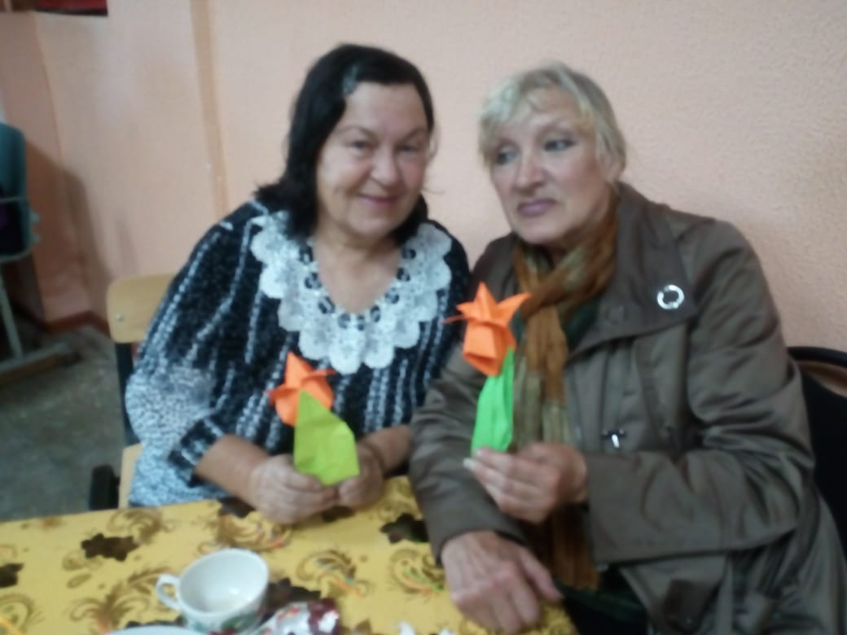

- Акция «От всей души» (День учителя)
Снова праздник к нам идёт
И цветы с собой несёт.
Педагогов поздравляем
И подарки им вручаем.

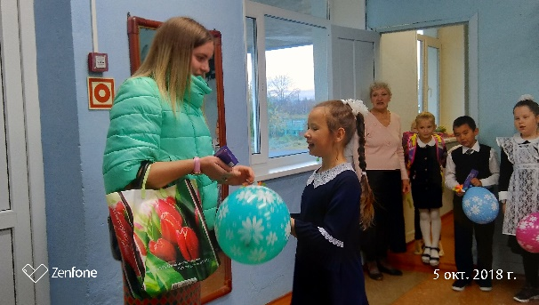
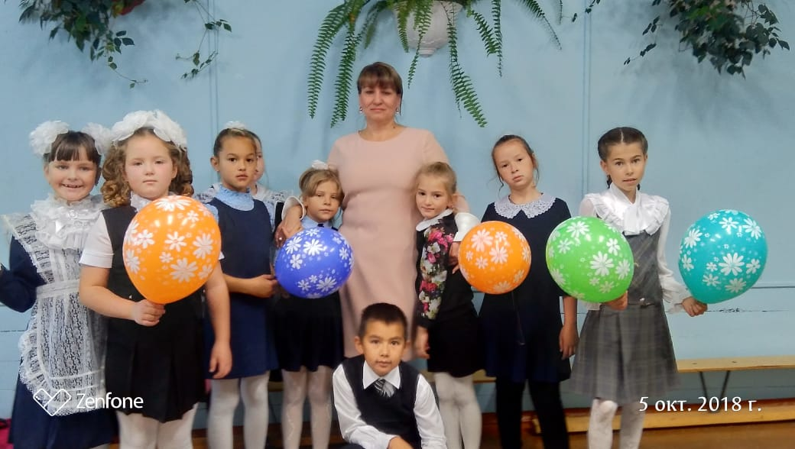

- Акция «Старший товарищ»
Цель: проведение урока доброты для первоклассников, изготовление полезных сувениров.
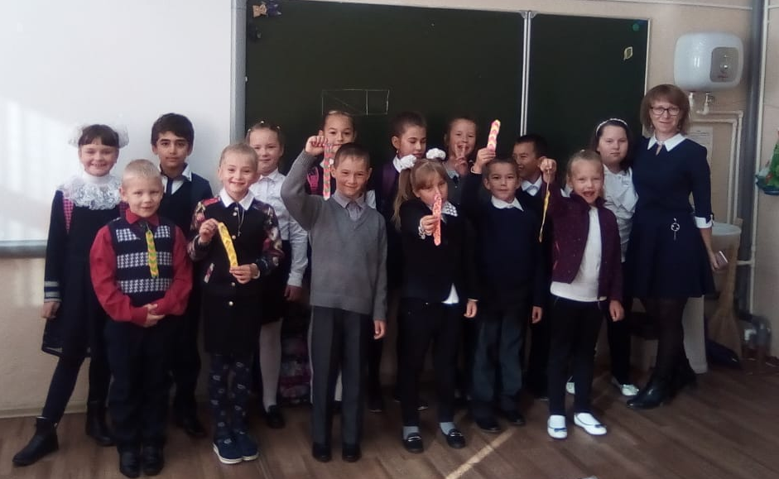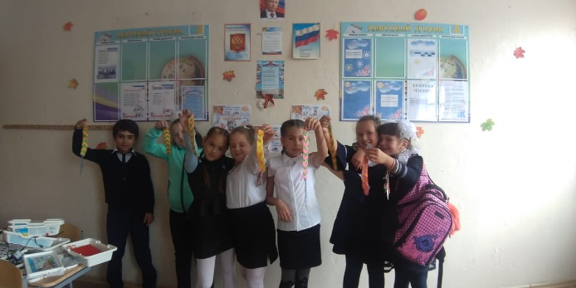

- Добрая традиция- отмечаем дни рождения

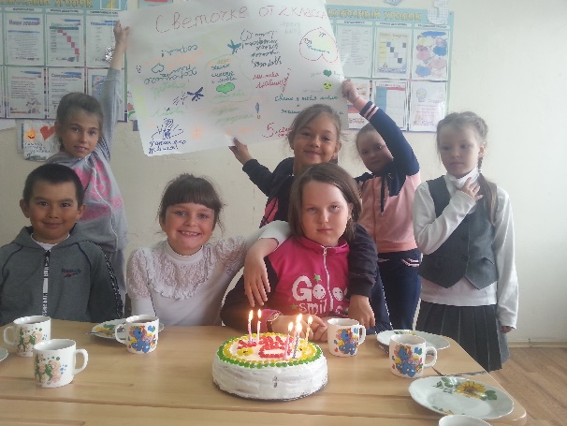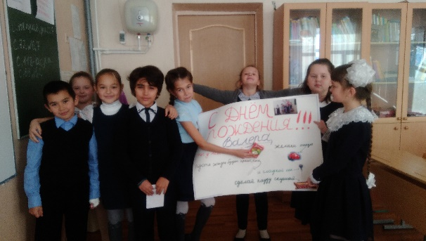

Творчество «Добрые руки не знают скуки»

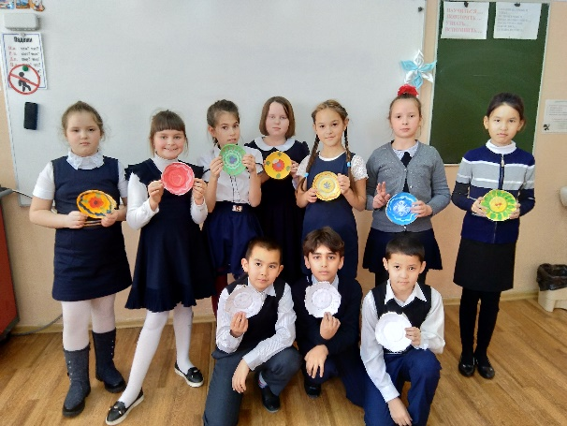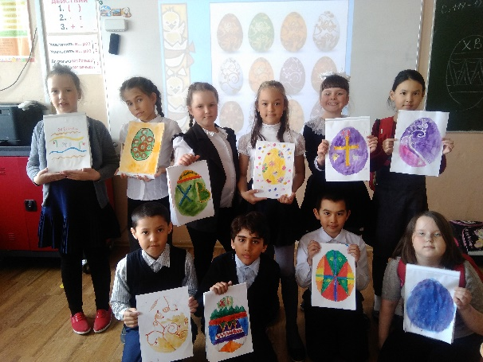

- Акция «Птичье кафе»
С первоклассниками делали кормушки,
Повесили их зимой,
Чтоб птицы не замёрзли
Холодною порой.
Рассказали первоклассникам о птицах, которые живут в нашем крае, о том, как зимой тяжело достать корм. Ученики первого класса согласились и захотели сделать кормушки для птиц.
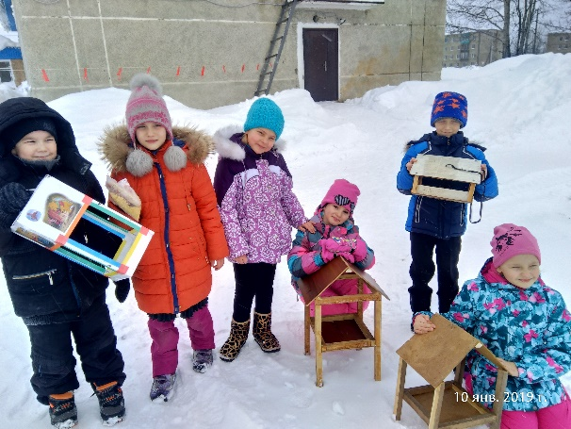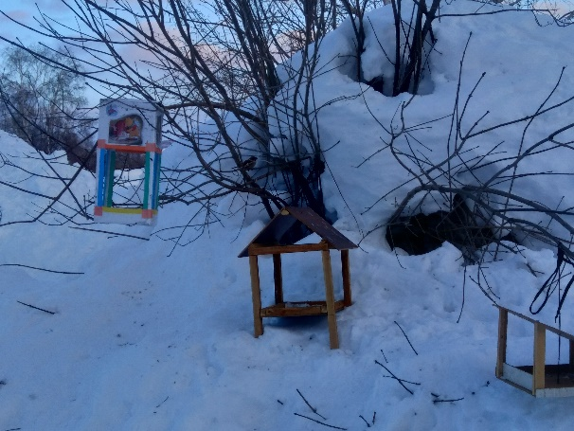

- Акция «Подарок маленькому другу!»
Эта акция посвящена доброте. Для воспитанников детского сада «Сказка», мы показали театрализованное представление, урок доброты, провели беседы, конкурсы рисунков и просто играли. Также раздавали после мероприятия сладкие призы, получая взамен их радостные лица, улыбки на лице и желание, чтоб мы пришли к ним еще раз.

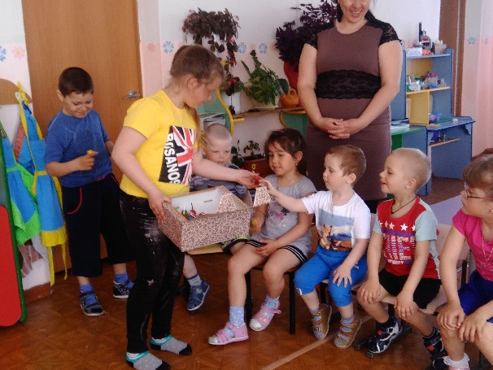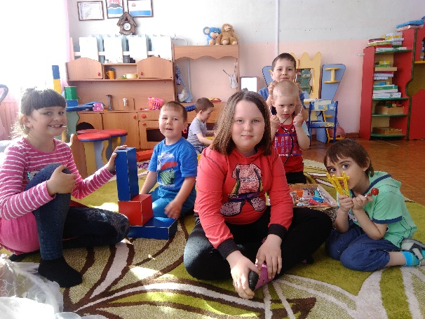

- Трудовой десант «Наше чистое село».
Цель: благоустройство села
Территорию прибрали
И плакаты вешали,
Чтобы люди после нас
Не оставляли больше грязь.

Разбившись на несколько групп, надев перчатки, взяв в руки мешки, мы очищали территорию школы, обочины дорог от мусора.

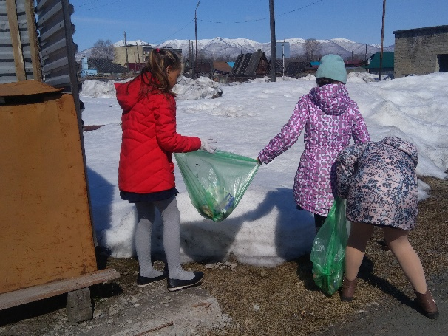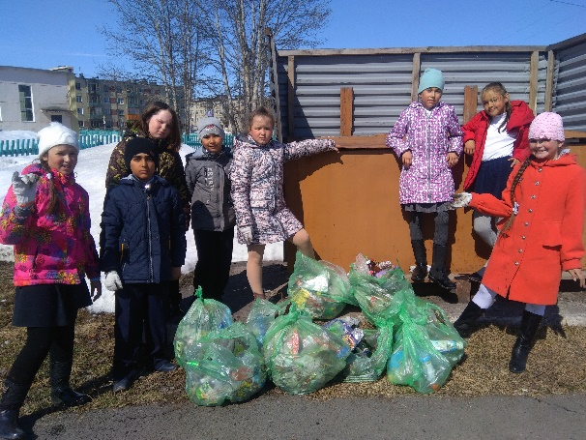
У памятника прибирали,
Снег старались, разгребали.
Ведь для нас, наши деды
Одержали ту победу.

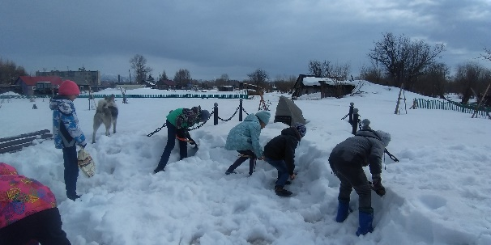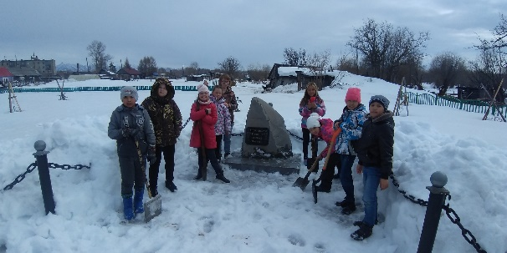

- Акция «Великая Победа»
День Победы отмечаем,
Улыбнись, товарищ мой!
Мы с открытками, цветами
Поздравлять идём домой
Наших тружеников тыла
И детей войны той злой.
Мы стихи им прочитали,
От души всех поздравляли.

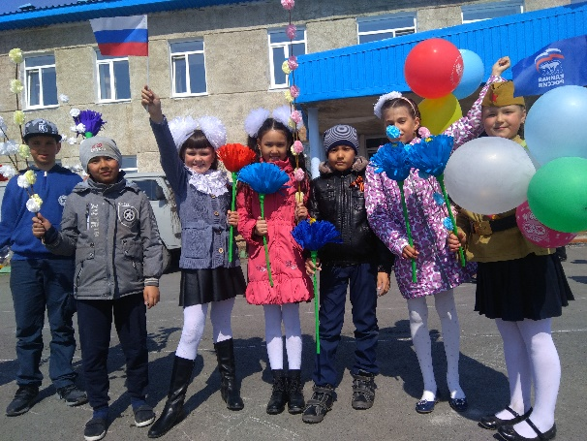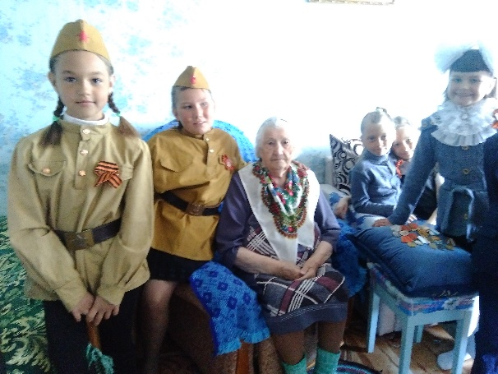

III этап: Итоговый

Заключение
Социальный проект «Копилка добрых дел» реализован.
Мы провели 10 акций и твердо убеждены, что такие социальные проекты нужны, в первую очередь, нам, детям. Некоторые акции проведем и в следующем году.
Мы не остановимся на достигнутом, будем разрабатывать, дорабатывать, и реализовывать другие проекты.
Этот проект отправим на краевой конкурс «С любовью к России мы делами добрыми едины»", расскажем о нем в начальных классах на классных часах. И думаем, что после этого сможем своим примером увеличить еще большее количество добровольцев, которые захотят проявить свое милосердие, готовность прийти на помощь другим людям и помогут нам в реализации еще многих социальных проектов.
Мы получи огромный опыт общения с людьми, поняли, что есть те, которые нуждаются в нашем внимании и поддержке.
А ещё поняли, что, когда помогаем другим людям, то становимся сами добрее и счастливее.


Ты делай добро
И не требуй наград,
И будет тебе
Каждый встреченный рад,
Ведь ласка приятна
И кошке, и львице,
К тебе же добро
Возвратится сторицей!

Список источников информации
- Курбатова О.В.. Социальное проектирование в воспитательной работе школы // Воспитание школьников. – 2001. – № 9–10; 2002 – № 1–5.
- Организация внешкольного досуга. Сценарии, программы игр и представлений. – Ростов - на - Дону, 2012.
- Календарь в Google www.gmail.com
- Видеосервисы в Ютуб http://youtube.com, Социальная сага…

